## 力的合成与分解

## 知识点：力的合成与分解

一、合力和分力

1．共点力

几个力如果都作用在物体的同一点，或者它们的作用线相交于一点，这几个力叫作共点力．

2．合力与分力

假设一个力单独作用的效果跟某几个力共同作用的效果相同，这个力就叫作那几个力的合力，这几个力叫作那个力的分力．

3．合力与分力的关系

合力与分力之间是一种等效替代的关系，合力作用的效果与分力共同作用的效果相同．

二、力的合成和分解

1．力的合成：求几个力的合力的过程．

2．力的分解：求一个力的分力的过程．

3．平行四边形定则：在两个力合成时，以表示这两个力的有向线段为邻边作平行四边形，这两个邻边之间的对角线就代表合力的大小和方向，如图1所示，*F*表示*F*1与*F*2的合力．

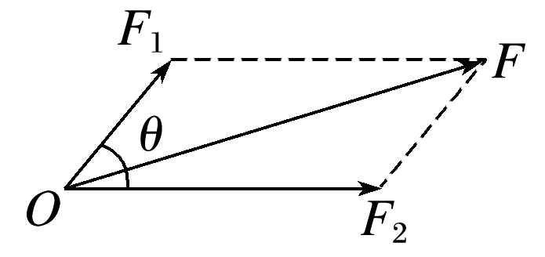

图1

4．如果没有限制，同一个力*F*可以分解为无数对大小、方向不同的分力．

5．两个以上共点力的合力的求法：先求出任意两个力的合力，再求出这个合力与第三个力的合力，直到把所有的力都合成进去，最后得到的结果就是这些力的合力．

三、矢量和标量

1．矢量：既有大小又有方向，相加时遵从平行四边形定则的物理量．

2．标量：只有大小，没有方向，相加时遵从算术法则的物理量．

## 技巧点拨

一、合力与分力的关系

两分力大小不变时，合力*F*随两分力夹角*θ*的增大而减小，随*θ*的减小而增大．(0°≤*θ*≤180°)

1．两分力同向(*θ*＝0°)时，合力最大，*F*＝*F*1＋*F*2，合力与分力同向．

2．两分力反向(*θ*＝180°)时，合力最小，*F*＝|*F*1－*F*2|，合力的方向与较大的一个分力的方向相同．

3．合力的大小取值范围：|*F*1－*F*2|≤*F*≤*F*1＋*F*2.

合力大小可能大于某一分力，可能小于某一分力，也可能等于某一分力．

二、力的合成和分解

1．力的合成和分解都遵循平行四边形定则．

2．合力或分力的求解．

(1)作图法(如图2所示)

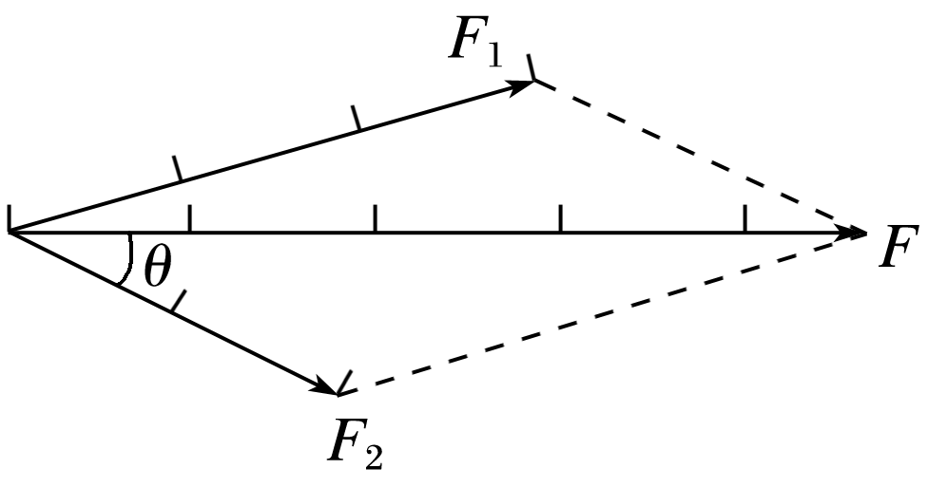

图2

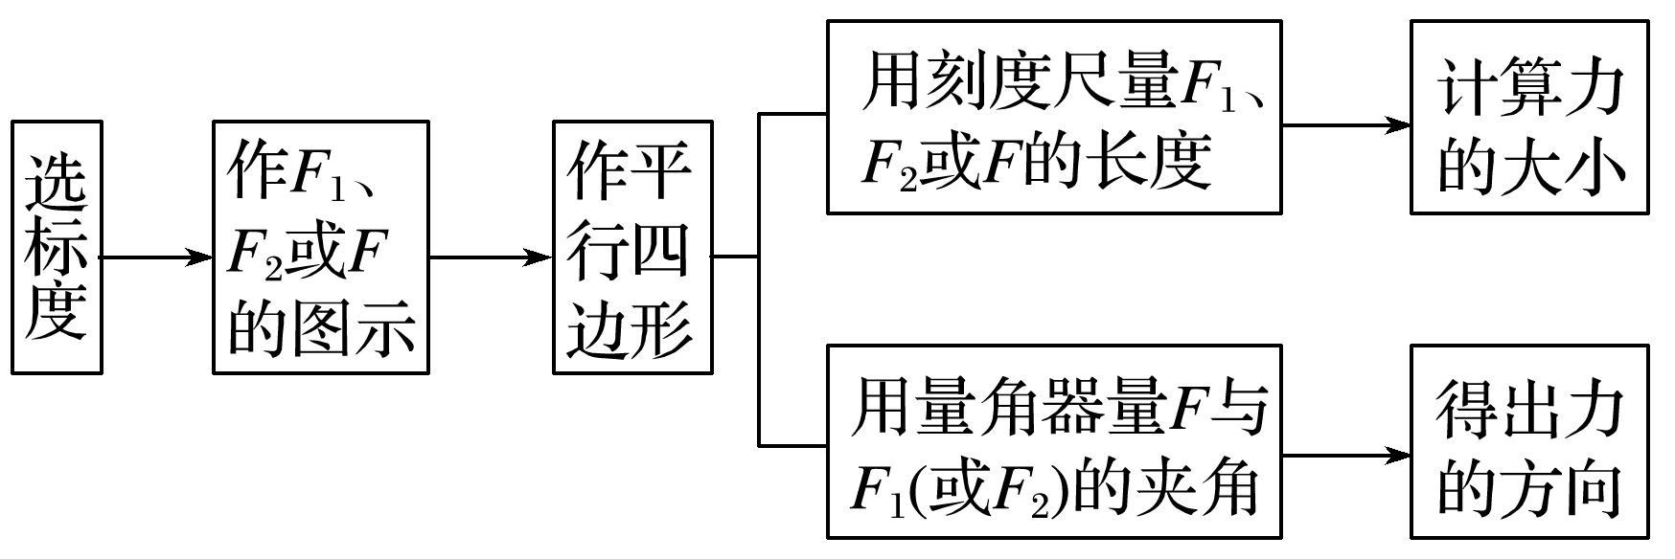

(2)计算法

①两分力共线时：

a．若*F*1、*F*2两力同向，则合力*F*＝*F*1＋*F*2，方向与两力同向．

b．若*F*1、*F*2两力反向，则合力*F*＝|*F*1－*F*2|，方向与两力中较大的同向．

②两分力不共线时：

可以根据平行四边形定则作出力的示意图，然后由几何关系求解对角线，其长度即为合力大小．以下为两种特殊情况：

a．相互垂直的两个力的合成(即*α*＝90°)：*F*＝，*F*与*F*1的夹角的正切值tan *β*＝，如图3所示．

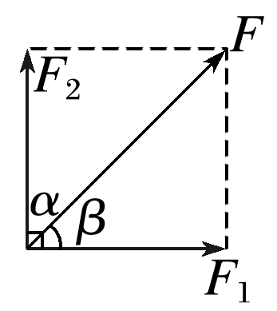

图3

b．两个等大的力的合成：平行四边形为菱形，利用其对角线互相垂直平分的特点可解得*F*合＝2*F*cos ，如图4所示．

若*α*＝120°，则合力大小等于分力大小，如图5所示．

c．合力与一个分力垂直：*F*＝，如图6所示．

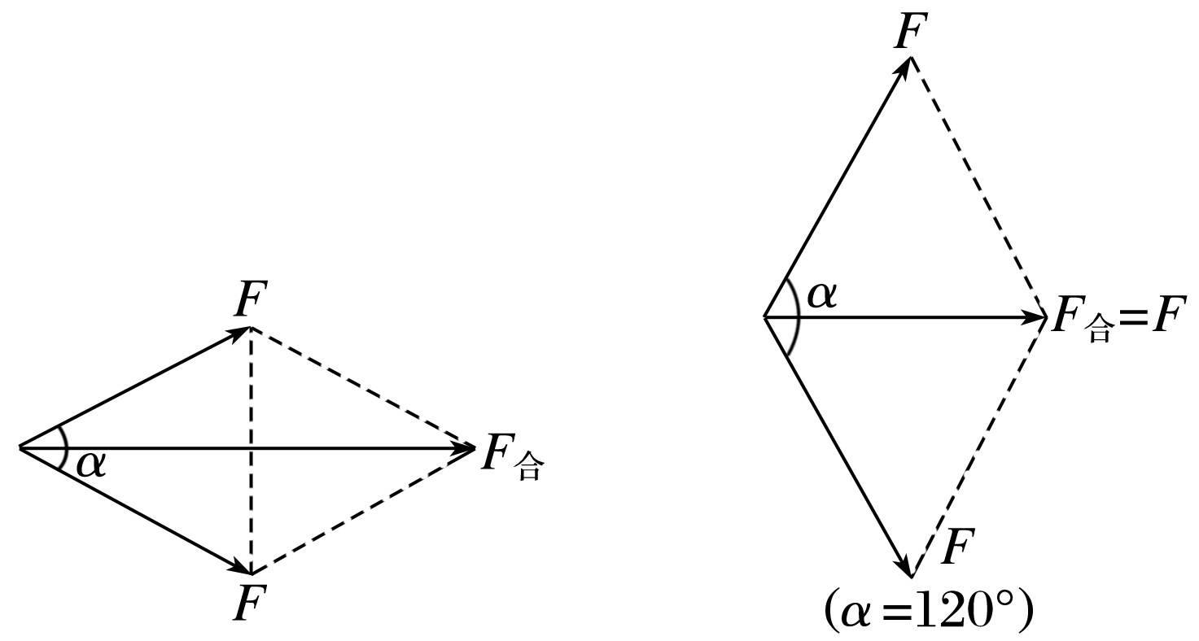

图4　　　　　　　图5

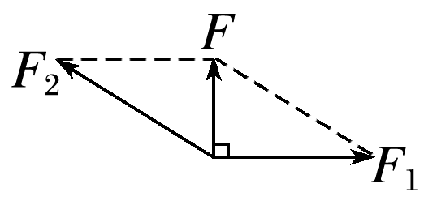

图6

注意：平行四边形定则只适用于共点力．

三、力的分解的讨论

力的分解有解或无解，简单地说就是代表合力的对角线与给定的代表分力的有向线段是否能构成平行四边形(或三角形)．若可以构成平行四边形(或三角形)，说明合力可以分解成给定的分力，即有解；若不能，则无解．常见的有几种情况.

|  |  |  |  |
| --- | --- | --- | --- |
| 已知条件 | | 分解示意图 | 解的情况 |
| 已知两个分力的方向 |  |  | 唯一解 |
| 已知一个分力的大小和方向 |  |  | 唯一解 |
| 已知一个分力(*F*2)的大小和另一个分力(*F*1)的方向 | ①*F*2＜*F*sin *θ* |  | 无解 |
| ②*F*2＝*F*sin *θ* |  | 唯一解 |
| ③*F*sin *θ*＜*F*2＜*F* |  | 两解 |
| ④*F*2≥*F* |  | 唯一解 |

## 例题精练

1．（宝山区期末）两个大小均为10N的共点力，它们的合力大小范围为10N~20N，则二者的夹角可能是（　　）

A．90° B．130° C．150° D．180°

【分析】依据力的合成遵循力的平行四边形定则，结合已知合力与分力的大小，并由几何关系，从而即可求出两分力的夹角可能的范围。

【解答】解：两个相等的共点力大小为10N，当合力的大小为10N时，由等边三角形的知识可知，当它们之间的夹角为120°时，合力即为10N；

而当夹角为0时，则合力最大为20N；

由于它们的合力大小在10N~20N的范围，结合两力的夹角越大，合力越小，则可知，夹角应在0°到120°之间，故A正确，BCD错误。

故选：A。

【点评】本题考查力的合成平行四边形定则，结合图形利用等边三角形的知识容易解决，会用合力的大小公式也可以解决，同时记住力的合成中相关结论可以快速求解。

## 随堂练习

1．（和平区一模）如图所示的翻斗车车斗的底部是一个平面，司机正准备将车上运送的一块大石块（图中未画出）卸下。司机将车停稳在水平路面上，通过操纵液压杆使车斗底部倾斜，直到石块开始加速下滑时，保持车斗倾斜角不变，则在石块沿车斗底面匀加速下滑的过程中，翻斗车（包含司机）始终静止，则（　　）

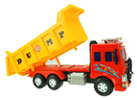

A．车斗的倾角越大，石块对翻斗车的压力也越大

B．地面对翻斗车的支持力小于翻斗车和车上石块的总重力

C．翻斗车受到的合外力不为零

D．翻斗车不受地面的摩擦力

【分析】因为石块有斜向左下方的加速度，该加速度有水平向左和竖直向下的分量，将石块和车当作一个整体，根据牛顿第二定律求解车受到的摩擦力以及支持力；根据石块受到的支持力与倾角的关系结合牛顿第三定律分析石块对翻斗车的压力的变化情况。

【解答】解：A、对石块分析，设石块的质量为m，车斗的倾角为α，则有翻斗车对石块的支持力为FN＝mgcosα，根据牛顿第三定律可得石块对翻斗车的压力为mgcosα，车斗的倾角越大，石块对翻斗车的压力越小，故A错误：

B、因为石块竖直方向有竖直向下的加速度，设翻斗车的质量为M，地面对翻斗车的支持力为N，在竖直方向上，对翻斗车和石块的整体根据牛顿第二定律有（m+M）g﹣N＝ma•sinα，可知N＜（m+M）g，即地面对翻斗车的支持力小于翻斗车和车上石块的总重力，故B正确；

C、石块下滑过程中，翻斗车始终静止，所以翻斗车受到的合外力为零，故C错误；

D、由于石块有沿斜面向下的加速度a，则对车和石块的整体，取向左为正，在水平方向根据牛顿第二定律有f＝macosα，即车受到地面向左的摩擦力作用，故D错误。

故选：B。

【点评】本题主要是考查牛顿第二定律的综合应用，关键是弄清楚石块的运动过程和受力情况，明确知道石块的加速度可以分解到水平和竖直方向上，能根据牛顿第二定律列方程求解车受到的摩擦力和支持力。

2．（保定二模）竖直升降机内固定﹣斜面，其顶端固定﹣﹣光滑的轻滑轮。滑块A、B通过不可伸长的细绳跨过滑轮连接，开始时升降机静止，然后匀加速向上运动，已知整个过程中A，B始终相对斜面静止，则（　　）

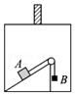

A．升降机静止时，滑块A受到沿斜面向下的摩擦力

B．升降机加速向上运动过程中A受到的摩擦力一定大于静止时受到的摩擦力

C．升降机加速向上运动过程中A可能不受摩擦力

D．细绳对B的拉力始终等于B的重力

【分析】分别对两滑块进行受力分析，结合牛顿第二定律进行判断即可。

【解答】解：A、由于不知道A、B两滑块的质量大小关系以及斜面倾角、斜面动摩擦因数，所以无法确定两滑块的受力情况，则无法确定滑块A所受摩擦力方向，故A错误；

BC、升降机加速向上运动时，如果绳子拉力、斜面对A的支持力与A的重力的合力恰好可以给A提供与升降机相同的加速度，则此时A不受摩擦力的作用；静止时，A可有受到摩擦力的作用，因此加速向上运动过程中A受到的摩擦力不一定大于静止时受到的摩擦，故B错误，C正确；

D、升降机加速向上运动时，滑块B也加速度上升，则细绳对B的拉力始终大于B的重力，故D错误；

故选：C。

【点评】本题考查牛顿第二定律的应用，在分析物体的受力时，要注意摩擦力方向的不确定性，要注意结合运动的特点来处理问题。

3．（浦东新区期末）一乘客站在斜向上匀速运行的自动扶梯上，分析此时游客的受力，以下示意图中正确的是（　　）

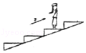

A．菁优网：http://www.jyeoo.com B．菁优网：http://www.jyeoo.com C．菁优网：http://www.jyeoo.com D．菁优网：http://www.jyeoo.com

【分析】自动扶梯上的游客随扶梯斜向上做匀速运动，游客的加速度为零，将速度分解到水平和竖直方向，根据平衡条件即可求解。

【解答】解：因游客处于平衡状态，则游客受重力，支持力，不受到摩擦力作用，故D正确，ABC错误。

故选：D。

【点评】本题考查平衡条件的应用，解决本题时可以把速度进行分解，结合平衡条件求解，也可以定性分析。

4．（蔡甸区校级月考）如图所示，质量均为M的A、B两滑块放在粗糙水平面上，两轻杆等长，杆与滑块。杆与杆间均用光滑铰链连接，在两杆铰合处悬挂一质量为m的重物C，整个装置处于静止状态，设杆与水平面间的夹角为θ。下列说法正确的是（　　）

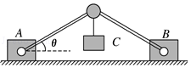

A．当m一定时，θ越大，轻杆受力越大

B．当M、m一定时，滑块对地面的压力与θ无关

C．当m和θ一定时，M越大，滑块与地面间的摩擦力越大

D．只要增大m，M一定会滑动

【分析】以整体为研究对象，判断滑块对地面的压力与θ的关系；轻杆的受力可以利用力的分解根据平行四边形法则完成；滑块与地面间的力的分析，把滑块隔离，利用正交分解建立关系进行分析。

【解答】解：A、以两杆铰合处为研究对象，两滑块对称，受力如图1，把向下的拉力分解到两轻杆上，大小分别为F，则F＝菁优网-jyeoo＝菁优网-jyeoo，所以m一定，θ越大，sinθ越大，F越小，即轻杆受力越小，故A错误；

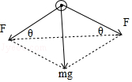

图1

B、以整体为研究对象，在竖直方向上，受力如图2，竖直向下的力是三个物体的总重力G，竖直向上的是地面对两滑块的支持力NAB，因为整个装置静止，地面对滑块的支持力的大小等于三个物体的重力之和，因为滑块对地面的压力与地面对滑块的支持力是相互作用力，所以滑块对地面的压力大小等于三者的重力大小，与角度变化无关，即滑块对地面的压力不变，故B正确；

菁优网：http://www.jyeoo.com

图2

C、以A为研究对象，受力如图3，水平方向合力为零，所以f＝Fcosθ，与M没有关系，故C错误；

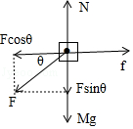

图3

D、以滑块A为研究对象，受力如图3，滑块A受到地面对滑块A的支持力N与摩擦力f，当静止时：f＝菁优网-jyeoo＝μ（Mg+0.5mg）

可知，若：μ＞菁优网-jyeoo，则无论m多么大，M一定不会滑动，故D错误。

故选：B。

【点评】本题主要是力的平衡问题，主要应用了整体法和隔离法的物理思想，采用了力的分解及正交分解等力学分析常用手法，注意正确画出相应研究对象的受力图是关键。

5．（赫山区校级月考）已知两个共点力的大小分别为5N和12N，则这两个力的合力的最大值为（　　）

A．5N B．7N C．12N D．17N

【分析】两力合成时，合力随夹角的增大而减小，当夹角为零时合力最大，夹角180°时合力最小，并且|F1﹣F2|≤F≤F1+F2。

【解答】解：两个共点力的大小分别为5N和12N，两力合成时，合力范围为：|F1﹣F2|≤F≤F1+F2；

则这两个力的合力的最大值为17N，故D正确，ABC错误。

故选：D。

【点评】本题关键根据平行四边形定则得出合力的范围为|F1﹣F2|≤F≤F1+F2。

# 综合练习

**一．选择题（共18小题）**

1．（河南月考）一物体受到四个共点力，其大小分别为400N、600N、900N和1300N，这四个力的合力大小不可能为（　　）

A．3300N B．2300N C．400N D．0

【分析】分别两两进行合成，若合力的范围，出现重叠，则四个力的合力的最小值为零，而最大合力，即为四个力之和．

【解答】解：四个共点力的大小分别为400N、600N、900N和1300N，最大合力，则为四个力之和，即为3200N；

400N、600N两个力的合力范围为200N≤F≤1000N，900N和1300N两个力的合力范围为400N≤F≤2200N，

两个合力范围出现重叠现象，则合力最小值为0，故A错误，BCD正确。

本题选择错误的，

故选：A。

【点评】本题主要考查学生对：力的合成的应用的了解和掌握，是一道基础题，注意力的合成方法．

2．（湖北模拟）如图甲为一种门后挂钩的照片，相邻挂钩之间的距离为10cm，图乙挂包的宽度约为20cm，在挂包质量一定的条件下，为了使悬挂时挂包带受力最小，下列措施正确的是（　　）

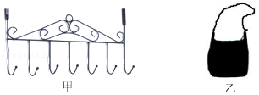

A．随意挂在一个钩子上 B．使挂包带跨过两个挂钩

C．使挂包带跨过三个挂钩 D．使挂包带跨过四个挂钩

【分析】根据题意可知，在合力一定的情况下，两个分力的夹角越小则拉力越小，根据平衡条件列方程进行分析即可。

【解答】解：设悬挂后背包带与竖直方向的夹角为θ，根据平衡条件可得2Fcosθ＝mg；

解得背包带的拉力F＝菁优网-jyeoo

在斜挎包的质量一定的条件下，为了使悬挂时背包带受力最小，则cosθ最大，

由于相邻挂钩之间的距离为10cm，图乙中斜挎包的宽度为20cm，故使背包带跨过三个挂钩时θ＝0，cosθ＝1，此时挂时背包带受力最小，故ABD错误，C正确。

故选：C。

【点评】本题主要是考查了共点力的平衡问题，解答此类问题的一般步骤是：确定研究对象、进行受力分析、然后建立平衡方程进行解答，注意求解极值的方法。

3．（浙江月考）如图所示，小鸟在空中沿直线（图中虚线）飞行过程中受到重力和空气作用力的作用，则小鸟受到的空气作用力（　　）

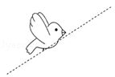

A．方向一定竖直向上 B．方向可能沿图中直线

C．可能和图中虚线垂直 D．大小一定等于小鸟重力

【分析】小鸟沿着直线飞行，可做匀速直线运动，也可做变速直线运动，若是变速直线运动，则根据加速度方向，再依据矢量的合成法则，从而即可确定空气对小鸟的作用力方向。

【解答】解：小鸟在空中沿直线（图中虚线）飞行过程中受到重力和空气作用力的作用，由于虚线方向与重力方向不共线，若小鸟做匀速直线运动，则小鸟受到的空气作用力方向一定竖直向上，与重力等大；

若小鸟做变速直线运动，当小鸟加速飞行时，则小鸟受到的空气作用力方向是在竖直向上与沿虚线向上的夹角内，且不能沿虚线方向，让其与重力的合力沿着虚线向上，大小不等于重力；当小鸟减速飞行，则小鸟受到的空气作用力方向是在竖直向上与沿虚线向下的夹角内，让其与重力的合力沿着虚线向下，因此小鸟受到的空气作用力可能和图中虚线垂直，可能竖直向上，不可能沿着虚线，大小可能等于重力。

由上分析，可知，故C正确，ABD错误；

故选：C。

【点评】本题主要考查了由运动性质来受力分析，掌握牛顿第二定律中合力与加速度同向，理解加速与减速的条件，注意小鸟在本题中不一定是变速运动，且加速度方向不确定是解题的关键。

4．（金华模拟）某飞机（如图a）起落架结构如图b所示，当驱动杆甲转动时，通过杆上螺纹带动连杆实现轮子的收放，忽略空气对轮子的阻力，不考虑地球自转。下列说法正确的是（　　）

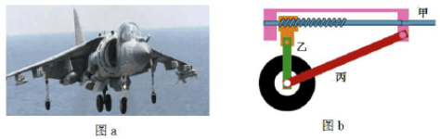

A．飞机着陆瞬间，连杆乙、丙对轮轴的合力竖直向下

B．飞机着陆瞬间，连杆乙、丙对轮轴的合力竖直向上

C．飞机在空中沿直线匀速飞行时，连杆乙丙对轮轴的合力竖直向上

D．轮子受到的重力与连杆乙、丙对轮轴的合力是一对作用力与反作用力

【分析】飞机在跑道着陆阶段加速度不为零，由此分析轮子的合力；飞机沿直线匀速飞行时轮子受到的合力为零，由此分析连杆乙、丙对轮子的合力。

【解答】解：AB、飞机在跑道着陆阶段水平方向做减速运动，加速度不为零，所以轮子受到的力除重力、地面的支持力、乙与丙的作用力外，还受到地面的摩擦力；重力竖直向下，地面的支持力竖直向上，所以连杆乙、丙对轮轴的合力一定不在竖直方向上，故AB错误；

C、飞机沿直线匀速飞行时轮子受到重力、连杆乙、丙对轮子的合力，总的合力为零，所以连杆乙、丙对轮子的合力与轮子的重力等大反向，其合力方向竖直向上，故C正确；

D、轮子受到的重力的反作用力是轮子对地球的吸引力，故D错误。

故选：C。

【点评】本题主要是考查了受力分析以及共点力的平衡问题，关键是能够对飞机的轮子进行受力分析，根据运动的特点分析连杆乙、丙对轮子的合力。

5．（浙江二模）如图是远距离输电的部分线路。A、B两点分别为铁塔与输电线的连接点，输电线质量分布均匀，下列说法正确的是（　　）

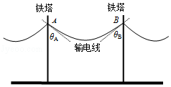

A．输电线上电流相等时，输电线越粗，在输电线上消耗的电能越多

B．若A点高于B点，输电线两端的切线与竖直方向的夹角θA＜θB

C．若A、B两点等高，A、B两端点对输电线的弹力大小之和等于输电线的重力

D．由于热胀冷缩，夏季输电线与竖直方向的夹角变小，输电线两端的弹力变大

【分析】其他条件一定时，输电线越粗，输电线的电阻越小，根据焦耳定律，输电线上消耗的电能越少；若A点高于B点，对两边导线进行受力分析，再结合平衡条件列式，即可比较θA与θB的大小关系；由于A、B两端点对输电线的弹力并不是竖直向上，故其大小之和不等于输电线的重力；由于热胀冷缩，夏季输电线与竖直方向的夹角变小，对输电线整体受力分析，结合平衡条件列式分析输电线两端的弹力变化情况。

【解答】解：A、输电线上电流相等时，输电线越粗，输电线的电阻越小，输电线上消耗的电能越少，故A错误；

B、设输电线下垂的最低点为C，若A点高于B点，则A到C之间的输电线长度比B到C之间的输电线长度长，设A到C之间的输电线重力大小为GAC，B到C之间输电线的重力大小为GBC，A、B两端点对输电线的弹力大小分别为FA、FB，则根据平衡条件有：FAcosθA＝GAC，FBcosθB＝GBC，FAsinθA＝FBsinθB，并且有GAC＞GBC，联立以上各式可得θA＜θB，故B正确；

C、若A、B两点等高，由于A、B两端点对输电线的弹力并不是竖直向上，所以A、B两端点对输电线的弹力大小之和大于输电线的重力，故C错误；

D、由于热胀冷缩，夏季输电线与竖直方向的夹角变小，根据FAcosθA+FBcosθB＝G，可知当θA和θB都减小时，FA和FB也减小，故D错误。

故选：B。

【点评】解答本题的关键是以输电线为研究对象，根据共点力平衡的条件列式分析。

6．（江西模拟）攀岩是一项挑战性运动，如图所示为某一攀岩爱好者双臂伸展、身体静止悬挂时的照片。已知攀岩爱好者的右手抓牢点比左手的高，左、右两臂等长且伸直。则在此时（　　）

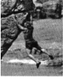

A．左臂的拉力大于右臂的拉力

B．左臂的拉力小于右臂的拉力

C．两臂的拉力一样大

D．无法判断两臂拉力大小的关系

【分析】对人进行受力分析，左手和右手拉力的合力与重力平衡，由共点力平衡的关系判断两个拉力的大小的关系。

【解答】解：把人看成质点，对人进行受力分析如图，设左手的拉力和右手的拉力与竖直方向的夹角分别是α和β，根据共点力平衡可得：

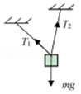

水平方向：T1sinα＝T2sinβ，竖直方向：T1cosα+T2cosβ＝mg

右手抓牢点比左手的高，则左手的拉力与竖直方向的夹角大于右手的拉力与竖直方向的夹角，所以左臂的拉力小于右臂的拉力，故B正确，ACD错误。

故选：B。

【点评】本题考查了物体的平衡条件的应用，本题用图解法直观的得到答案，也可用解析法求解。

7．（浙江月考）小陶、小盛两人共提一桶水匀速走向教室，如图所示，水和水桶的总质量为m，两人拉力方向与竖直方向都成θ角，大小都为F，则下列说法中正确的是：（　　）

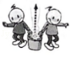

A．不管θ为何值，F＝菁优网-jyeoo B．当θ为30°时，F＝mg

C．当θ＝45°时，F＝菁优网-jyeoomg D．θ越大时，F越大

【分析】分析水桶的受力情况，结合平衡条件，求解小陶、小盛的手臂受到的拉力大小与重力的关系。由于两人手臂均与竖直方向成θ 角，根据对称性可知，两人对水桶的拉力大小相等，从而根据列式，即可求解。

【解答】解：由题小陶、小盛的手臂对水桶的拉力大小为F，两人拉力方向与竖直方向都成θ角，根据对称性可知，结合平衡条件得：2Fcosθ＝G

解得：F＝菁优网-jyeoo，

当θ＝0°时，cosθ值最大，则F＝菁优网-jyeoo；当θ＝30°时，F＝菁优网-jyeoo；当θ＝45°时，F＝菁优网-jyeooG；当θ为60°时，F＝G；当θ越大时，则F越大；故ABC错误，D正确。

故选：D。

【点评】本题要根据对称性得出两人对水桶的拉力大小相等，再由竖直方向力平衡即可求出小陶、小盛的手臂受到的拉力大小与重力的关系，是解题的关键。

8．（山西期末）三个共点力F1、F2、F3可用如图所示的有向线段表示，它们围成封闭的三角形。则这三个力的合力最大的是（　　）

A．菁优网：http://www.jyeoo.com B．菁优网：http://www.jyeoo.com

C．菁优网：http://www.jyeoo.com D．菁优网：http://www.jyeoo.com

【分析】在矢量三角形中，分力是首尾相接的，合力是由一个分力的箭尾指向另一个分力的箭头的，由此可以判断分力与合力的关系，从而可以求得合力的大小。

【解答】解：由矢量合成的法则可知，A选项中的合力的大小为0，B选项中的合力的大小为2F2，C选项中的合力的大小为2F3，D选项中的合力的大小为2F1，由图可知F1最大，所以合力最大的是D选项，故ABC错误，D正确。

故选：D。

【点评】本题中要会区分三角形中的三条边是代表的分力还是代表的合力，这是解决本题的关键所在。

9．（安徽期末）关于合力与分力的关系及共点力的平衡。下列说法正确的是（　　）

A．合力与它的两个分力的效果一定不同

B．合力与它的两个分力的方向一定不同

C．处于共点力平衡状态的物体一定是静止的

D．若质点在三个力作用下处于平衡状态，则任意两个力的合力与另外一个力等大反向

【分析】从合力与分力的关系为等效替代关系，进行分析．根据平行四边形定则分析合力与分力的大小关系．

【解答】解：A、合力与分力是等效替代的关系，则合力与它的两个分力的效果一定相同，故A错误；

B、一个合力与它的两个分力可以方向都相同，故B错误；

C、处于共点力平衡状态的物体可能是静止的，也可能是做匀速直线运动，故C错误；

D、若质点在三个力作用下处于平衡状态，则三个力的合力为零，此时任意两个力的合力与另外一个力等大反向，故D正确。

故选：D。

【点评】能正确的认识合力与分力的概念，知道平行四边形定则是力的合成与分解的运算定则，能根据平行四边形定则判定合力与分力大小之间的关系及大小与分力夹角变化的关系，这是处理力的合成与分解的基本方法．

10．（朝阳区期末）如图所示，一辆汽车熄火后停在斜坡上。关于汽车的受力情况，下列说法正确的是（　　）

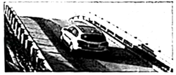

A．汽车所受的支持力与重力大小相等

B．汽车所受的摩擦力大于重力沿斜面的分力

C．汽车所受重力和支持力的合力与摩擦力大小相等

D．汽车所受的摩擦力等于动摩擦因数与支持力大小的乘积

【分析】对汽车进行受力分析，结合共点力平衡分析汽车受到的摩擦力、支持力与重力之间的关系；汽车受到的摩擦力为静摩擦力。

【解答】解：AB、汽车受到竖直向下的重力、垂直于斜坡向上的支持力以及沿斜坡向上的摩擦力，汽车处于平衡状态，所以汽车受到的三个力的合力为零，汽车所受的支持力大小等于重力垂直于斜坡向下的分力，汽车所受的摩擦力大小等于重力沿斜坡向下的分力，故AB错误；

C、汽车受到的三个力的合力为零，结合三力平衡的特点可知，汽车所受重力和支持力的合力与摩擦力大小相等，故C正确；

D、汽车受到的摩擦力为静摩擦力，不是滑动摩擦力，汽车所受的摩擦力不一定等于动摩擦因数与支持力大小的乘积，故D错误。

故选：C。

【点评】本题考查受力分析的基本方法，要求能理解力的概念，掌握力的特点，是正确分析受力的基础和依据．要想熟练掌握，还需要通过一定量的练习，不断加深对物体运动规律的认识，反复体会方法，总结技巧才能达到要求．

11．（青铜峡市校级期末）一物体同时受到同一平面内三个共点力的作用，下列几组力的合力可能为零的是（　　）

A．4N、5N，10N B．2N、7N、8N

C．10N、6N、3N D．20N，20N、50N

【分析】先合成两个力，二力合成时，合力范围为：|F1﹣F2|≤F≤|F1+F2|；如果合力范围包括第三个力，则三力可以平衡。

【解答】解：A、4N与5N合成时，合力最大值为9N，最小值为1N，不可能为10N，故三个力合力不可能为零，故A错误；

B、2N与7N合成时，合力最大值为9N，最小值为5N，可能为8N，故三个力合力可能为零，故B正确；

C、10N与6N合成时，合力最大值为16N，最小值为4N，不可能为3N，故三个力合力不可能为零，故C错误；

D、20N与20N合成时，合力最大值为40N，最小值为0N，不可能为50N，故三个力合力不可能为零，故D错误。

故选：B。

【点评】本题关键明确三力合成时，合力的最大值为三个力的代数和，最小值可能为零，要注意合力为零时对应的条件。

12．（松江区期末）如图轻质支架，A、B固定在竖直墙上，C点通过细绳悬挂一重物，则重物对C点的拉力按效果分解正确的是（　　）

A．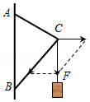 B．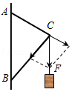

C．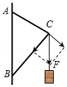 D．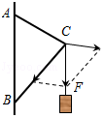

【分析】对C点进行受力分析，结合C点受到的力，对重物的拉力进行分解即可。

【解答】解：轻质支架不考虑其自身的重力，C点受到重物的拉力、AC的作用力以及BC的作用力，由于C点的作用力没有引起AC与BC边的转动，可知AC对C点的作用力一定沿AC的方向，BC对C的作用力一定沿BC的方向，所以重物对C点的拉力可以沿AC的方向与BC的方向分解，结合结合平行四边形定则可知，重物对C点的拉力按效果分解为沿AC的方向斜向下的一个分力以及沿CB的方向斜向下的另一个分力，故B正确，ACD错误。

故选：B。

【点评】本题是三力平衡问题，关键是区分固定杆与可动杆间的弹力方向，固定轻杆的弹力可以沿着任意方向，而可动杆的弹力方向是沿着杆的，否则会引起转动．

13．（芜湖模拟）2019年11月23日，在体操世界杯德国科特布斯站吊环决赛中，刘洋以15.133分的成绩获得冠军。如图甲所示是刘洋在比赛中的“十字支撑”动作，运动员先双手向下撑住吊环，此时两根等长的吊绳沿竖直方向，然后双臂缓慢张开，身体下移，如图乙所示，则在两手之间的距离增大的过程中，吊环的两根绳的拉力FT（假设两个拉力大小相等）及它们的合力F的大小变化情况为（　　）

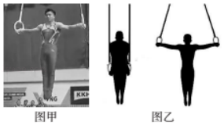

A．FT增大，F增大 B．FT增大，F不变

C．FT增大，F减小 D．FT减小，F不变

【分析】三力平衡时，任意两个力的合力与第三个力等值、反向、共线；将一个力分解为两个相等的分力，夹角越大，分力越大，夹角越小，分力越小。

【解答】解：对运动员受力分析，受到重力、两个拉力，如图所示：

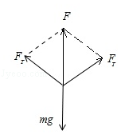

由于两个拉力的合力始终等于人的重力，保持不变，且夹角变大，故两个拉力不断变大，故B正确、ACD错误。

故选：B。

【点评】本题关键作图后，根据三力平衡条件，运用合成法分析讨论。

14．（杭州期中）如图，AO、BO、CO三段细线的一端系于为O点，A端系于墙上，OB、OC另一端跨过定滑轮后各挂质量均为m的重物，不计一切摩擦及阻力，系统平衡时，AO、CO与BO的反向延长线的夹角分别为α和β。若α＝35°，则β等于（　　）

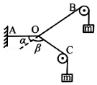

A．70° B．90° C．110° D．130°

【分析】对O点进行受力分析，依据平衡条件，结合作图法，及力的平行四边形定则，列式即可求解。

【解答】解：由于OB、OC另一端跨过定滑轮后各挂质量均为m的重物，

对O点进行受力分析，FB绳子的拉力大小为mg，FC绳子的拉力大小为mg，依据矢量的合成法则，如下图所示：

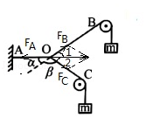

依据平衡条件及力的合成，则FB与FC的合力与FA平衡，

而FB与FC的大小相等，则有：∠1＝∠2

由几何知识，则有：∠1＝∠2＝∠α

由于∠β+∠1+∠2＝180°

解得：∠β＝110°，故C正确，ABD错误；

故选：C。

【点评】考查受力平衡的应用，掌握力的平行四边形定则的内容，理解几何关系的运用，注意∠1＝∠2是解题的关键。

15．（福州三模）如图所示，某同学在家用拖把拖地，拖把由拖杆和拖把头构成，设某拖把头的质量为m，拖杆质量可忽略，拖把头与地板之间的动摩擦因数μ，重力加速度为g，该同学用沿拖杆方向的力F推拖把，让拖把头在水平地板上向前匀速移动，此时拖杆与竖直方向的夹角为θ。则下列判断正确的是（　　）

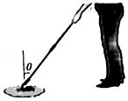

A．地面受到的压力N＝Fcosθ

B．拖把头受到地面的摩擦力f＝μmg

C．推力F＝菁优网-jyeoo

D．推力F＝菁优网-jyeoo

【分析】对于拖把头进行受力分析，根据受力情况画出受力分析示意图，竖直方向根据平衡条件结合牛顿第三定律求解地面受到的压力，根据摩擦力的计算公式求解摩擦力，水平方向根据平衡条件求解推力大小。

【解答】解：拖把头受到重力、支持力、推力和摩擦力处于平衡，受力示意图如图所示；

A、将推拖把的力沿竖直和水平方向分解，竖直方向上根据平衡条件可得：FN＝Fcosθ+mg，根据牛顿第三定律可得地面受到的压力为：N＝Fcosθ+mg，故A错误；

B、根据滑动摩擦力的计算公式可得：f＝μN＝μ（Fcosθ+mg），故B错误；

CD、拖把头在水平地板上向前匀速移动，水平方向根据平衡条件可得：Fsinθ＝f，即：Fsinθ＝μ（Fcosθ+mg），解得推力F＝菁优网-jyeoo，故C错误、D正确。

故选：D。

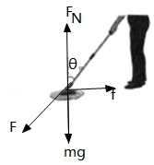

【点评】本题主要是考查了共点力的平衡问题，解答此类问题的一般步骤是：确定研究对象、进行受力分析、利用平行四边形法则进行力的合成或者是正交分解法进行力的分解，然后在坐标轴上建立平衡方程进行解答。

16．（徐汇区二模）如图，一游客正在乘坐水上滑翔伞，体验迎风飞翔的感觉。根据该照片，若选取悬挂座椅的结点作为研究对象，则该点受到牵引绳、滑翔伞和座椅施加的三个作用力F1、F2和F3。若在游艇牵引下游客水平向左做匀加速运动，则下列图中关于三个力的大小关系分析可能正确的是（　　）

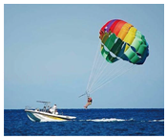

A．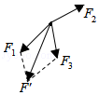 B．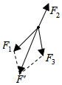

C．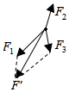 D．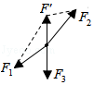

【分析】结点受到三个力的作用处于水平向左匀加速运动，则三个力的合力水平向左，将力F1和F3进行合成，结合力的合成的方法判断即可。

【解答】解：该结点受到牵引绳、滑翔伞和座椅施加的三个作用力F1、F2和F3，由于游客水平向左做匀加速运动，因此三个力的合力必须水平向左，

A、由选项图可知，三个力的合力方向，不是向左的，故A错误；

B、由选项图可知，三个力的合力方向，与F2共线，不是向左的，故B错误；

C、由选项图可知，三个力的合力方向，能水平向左的，故C正确；

D、由选项图可知，三个力的合力方向，与F3共线，不是向左的，故D错误。

故选：C。

【点评】该题结合共点力的非平衡，考查力的合成与分解，解答的关键是正确理解并会应用：三个力的合力沿水平向左，注意F1和F3两个力的合力，再与F2力的合力必须水平向左。

17．（珠海期末）如图所示，在水平向左的匀强电场中，有一电荷量为+q的物体静止在斜面上。若撤去电场后，物体仍然静止在斜面上，那么撤去电场后和撤去电场前相比较，以下说法正确的是（　　）

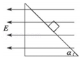

A．物体对斜面的压力一定减小了

B．物体对斜面的压力一定增大了

C．物体所受的摩擦力一定减小了

D．物体所受的摩擦力一定增大了

【分析】利用平衡条件列出式子就可以分析具体的力的大小。静摩擦力比较特殊，要从平衡状态去分析具体的方向，大小。

【解答】解：AB：由平衡条件可知，撤去电场前，斜面对物体的支持力FN＝mgcosα+F电sinα，撤去电场后，斜面对物体的支持力FN′＝mgcosα，说明斜面对物体的支持力减小了，根据牛顿第三定律，物体对斜面的压力等于斜面对物体的支持力，所以压力减小，故A正确，B错误；

CD：因重力G与电场力F大小关系未知，故物体是否受摩擦力f、所受f的方向均不能确定，故撤去电场后与撤去电场前相比f的大小可能增大，亦可能减小，故CD错误。

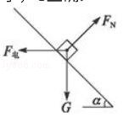

故选：A。

【点评】本题主要考查受力分析，平衡条件的知识，分析静摩擦力属于难点，要认真分析。

18．（十堰期末）三个大小分别为5N、6N、8N的力，其合力大小不可能是（　　）

A．0 B．5N C．15N D．20N

【分析】大小分别为5N、6N、8N的三个力，合力的最大值等于三个力之和．由于三个力能平衡，合力的最小值为零．

【解答】解：当三个力方向相同时，合力最大，最大值等于三力之和，即Fmax＝5N+6N+8N＝19N。

依据任意一个力在另外两个力的之差与两个力的之和之间，所以5N、6N、8N的三力可以平衡，合力的最小值为零，

综上所述，故ABC可能，D不可能。

本题选择不可能的，

故选：D。

【点评】对于三个力合力的最大值总等于三力之和，但合力最小值不一定等于两个较小力的和与最大力之差，要判断三力能否平衡，如能平衡，合力的最小值为零．

**二．多选题（共16小题）**

19．（福州期末）如图所示，用细绳把一本较厚重的书扎一圈，然后将细绳的一端悬挂起来，另一端用手牵住。分别迅速用力拉细绳和逐渐增大拉力拉细绳两种实验方案，则（　　）

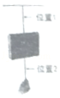

A．迅速拉，位置1先断

B．迅速拉，位置2先断

C．逐渐加大拉力，位置1先断

D．逐渐加大拉力，位置2先断

【分析】迅速拉时书产生加速度，结合加速度与位移的关系可以分析两个力的大小关系；逐渐加大拉力在细绳断开前书处于平衡状态，由共点力平衡分析联立的关系，然后判断哪一个先断。

【解答】解：AB、一般认为细绳不易拉伸，迅速拉时，即使书获得一个加速度a，但根据位移﹣时间公式：x＝菁优网-jyeoo可知，书产生位移还需要一定的时间，所以在迅速拉的一瞬间位置1处绳子的拉力几乎不变，位置2处绳子的拉力要大于位置1处绳子的拉力，所以位置2先断，故A错误，B正确；

CD、若逐渐加大拉力，在绳子断之前书始终处于平衡状态，根据共点力判断，则：F2+mg＝F1，可知位置1处的拉力始终大于位置2处的拉力，所以位置1先断，故C正确，D错误。

故选：BC。

【点评】该题属于牛顿第二定律和共点力平衡在日常生活中的应用的实例，解答的关键是能正确理解在迅速拉的一瞬间位置1处绳子的拉力几乎不变，位置2处绳子的拉力明显增大。

20．（武汉模拟）用三根轻质细线a、b、c将质量相同的两个小球1和2悬挂，当小球静止时，细线a与竖直方向的夹角为30°，细线c水平，如图所示。保持细线a与竖直方向的夹角30°不变，将细线c逆时针缓慢转过60°的过程中（　　）

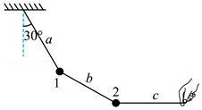

A．细线b上的张力逐渐减小

B．细线b上的张力先减小后增大

C．细线c上的张力逐渐减小

D．细线c上的张力先减小后增大

【分析】将两球看成一个整体，分析受力情况，对小球1进行受力分析，根据正交分解求出细线b对小球1的拉力大小；再根据平衡条件求细线c对小球1的拉力大小。

【解答】解：AB、对两小球的整体受力分析，如下图1所示：

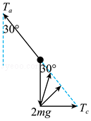

图1

由整体的平衡可推得细线a上的张力一直减小，对小球1受力分析，如下图2所示：

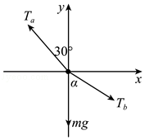

图2

正交分解所受力，由水平方向的平衡，则有：Tasin30°＝Tbsinα

因夹角α不变，而Ta变小，则Tb减小，故A正确，B错误；

CD、细线c逆时针缓慢转过60°的过程中，构成动态平衡，由图1可知，代表力的边长变化即为力的大小变化，则细线c上的张力先减小后增大，故C错误，D正确；

故选：AD。

【点评】本题主要是考查了共点力的平衡问题，解答此类问题的一般步骤是：确定研究对象、进行受力分析、利用平行四边形法则进行力的合成或者是正交分解法进行力的分解，然后在坐标轴上建立平衡方程进行解答。本题也可以利用图解法来分析；注意整体法和隔离法的应用。

21．（广东模拟）如图甲所示，空调外机用两个三角形支架固定在外墙上，图乙为简化示意图，若空调外机的重心恰好与横梁AO和斜梁BO连接点O在同一竖直平面内，且两支架各承担一半空调重力，空调重力大小为240N，AO水平，BO与AO的夹角为37°。假定横梁对O点的拉力总沿OA方向，斜梁对O点的支持力总沿BO方向。下列判断正确的是（　　）

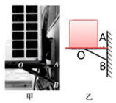

A．横梁对O点的拉力为320N

B．斜梁对O点的支持力为400N

C．如果把斜梁加长一点，仍保持连接点O的位置不变，横梁仍然水平，这时横梁对O点的作用力将变小

D．如果把斜梁加长一点，仍保持连接点O的位置不变，横梁仍然水平，这时斜梁对O点的作用力将变大

【分析】以O点为研究对象，受到空调外机的压力G、OA和OB的作用力，根据平衡条件结合几何关系求解各力的大小；若把斜梁加长一点，仍保持点O的位置不变，横梁仍然水平，此时θ变大，由此分析F1、F2的变化。

【解答】解：AB、以O点为研究对象，受到空调外机的压力G、OB支架的作用力F1和OA支架的作用力F2，受力如图所示：

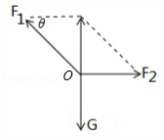

由受力图结合几何关系可得：

F1＝菁优网-jyeoo＝菁优网-jyeooN＝400N

F2＝菁优网-jyeoo＝菁优网-jyeooN＝320N，故AB正确；

CD、若把斜梁加长一点，仍保持点O的位置不变，横梁仍然水平，

则此时θ变大，sinθ变大、tanθ变大，

由F1＝菁优网-jyeoo，F2＝菁优网-jyeoo 可知：F1将减小、F2将减小，故C正确、D错误。

故选：ABC。

【点评】本题考查了共点力的平衡问题，解答此类问题的一般步骤是：先确定研究对象、再进行受力分析、然后利用平行四边形法则进行力的合成或者是正交分解法进行力的分解，最后根据共点力的平衡求解。

22．（绍兴期末）如图所示，两人用同样大小的拉力共提一桶水，使水桶保持静止状态，则（　　）

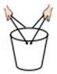

A．两人手臂间的夹角大些省力

B．两人手臂间的夹角小些省力

C．两人对水桶拉力的合力方向竖直向上

D．两人手臂间的夹角大些，拉力的合力也大些

【分析】分析水桶的受力情况，分析平衡条件，求解两人的手臂受到的拉力大小与重力的关系。由于两人手臂对水桶的拉力大小相等，结合对称性分析拉力的方向，从而根据列式，即可求解。

【解答】解：AB、两人用同样大小的拉力共提一桶水，设手臂提桶的拉力大小为F，两人的手臂夹角成θ角，水桶的重力为G，根据对称性可知，两人对水桶的拉力方向与竖直方向之间的夹角相等，都等于菁优网-jyeoo，则根据平衡条件得：2Fcos菁优网-jyeoo＝G

解得：F＝菁优网-jyeoo，可知，两人手臂间的夹角小些省力，故A错误，B正确；

C、水桶保持静止状态，则水桶在两个人的拉力以及重力的作用下处于平衡状态，三个力的合力为零，所以两人对水桶拉力的合力与水桶的重力大小相等，方向相反，则两人对水桶拉力的合力方向竖直向上，故C正确；

D、两人对水桶拉力的合力与水桶的重力大小相等，与两人手臂间的夹角无关，故D错误。

故选：BC。

【点评】本题要根据对称性得出两人对水桶的拉力方向与竖直方向之间的夹角相等，再由竖直方向力平衡即可求出两人的手臂受到的拉力大小与重力的关系，是解题的关键。

23．（重庆期末）三个共点力大小分别为3N、4N、6N，其合力大小可能为（　　）

A．0 B．8N C．12N D．15N

【分析】当三个力同向的时候，合力最大，第三个力在另外的两个力合力的范围内的时候，它们的总的合力可以为零，此时合力最小．

【解答】解：3N、4N、6N方向相同的时候，合力最大为13N，3N、4N的合力的范围是1N≤F≤7N，所以当3N、4N的合力为6N的时候，与第三个力大小相等方向相反，此时的合力最小为0，所以三个力的合力的范围是0≤F≤13N，在这个范围内的都是可能的，故ABC正确，D错误。

故选：ABC。

【点评】解决本题的关键掌握两个力的合力范围，从而会通过两个力的合力范围求三个力的合力范围．

24．（西峰区校级期末）物体在以下三个力作用下，可能做匀速直线运动的是（　　）

A．10 N、10 N、10N B．10 N、10 N、20 N

C．5 N、10N、20N D．5 N、9 N、15N

【分析】物体做匀速直线运动时受力平衡，任意两个力的合力与第三个力大小相等．求出任意两个力合力的范围，若第三个力在这个范围内，三个力可能平衡，物体就可能做匀速直线运动．

【解答】解：A、10，10N的合力范围为0N≤F合≤20N，10N的力在这个范围内，三个力可能平衡，物体就可能做匀速直线运动。故A正确。

B、10N，10N的合力范围为0N≤F合≤20N，20N的力在这个范围内，三个力可能平衡，物体就可能做匀速直线运动。故B正确。

C、5N，10N的合力范围为5N≤F合≤15N，20N的力不在这个范围内，三个力不可能平衡，物体就不可能做匀速直线运动。故C错误。

D、5N，9N的合力范围为4N≤F合≤14N，15N的力不在这个范围内，三个力不可能平衡，物体就不可能做匀速直线运动。故D错误。

故选：AB。

【点评】本题关键明确物体受到几个平衡时，一个力与其余力的合力大小相等，方向相反且作用在同一条直线上；基础问题．

25．（徽县校级期末）下列说法正确的是（　　）

A．2N的力可以分解成6N和3N的两个分力

B．10N的力可以分解成5N和3N的两个分力

C．2N的力可以分解成6N和5N的两个分力

D．10N的力可以分解成10N和10N的两个分力

【分析】根据两个分力的合力在两个分力之差与两个分力之和之间，分析两个力的大小可能值．

【解答】解：A、6N和3N的合力范围是3N≤F≤9N，所以不可能是大小为2N分解得两个力，故A错误；

B、5N、3N的合力范围是2N≤F≤8N，所以不可能是大小为10N分解得两个力，故B错误；

C、6N、5N的合力范围是1N≤F≤11N，所以可能是大小为2N分解得两个力，故C正确；

D、10N、10N的合力范围是0N≤F≤20N，所以可能是大小为10N分解得两个力，故D正确；

故选：CD。

【点评】本题求解分力的范围与确定两个力的合力范围方法相同．基本题．也可以采用代入法，将各个选项代入题干检验，选择符合题意的．

26．（南昌期末）如图所示，质量为20kg的物体，沿粗糙水平地面以某一速度开始向左运动，一水平向右的力F＝10N作用于物体上，物体与水平地面间的动摩擦因数为0.1，则下列说法正确的是（g取10m/s2）（　　）

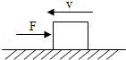

A．物体受到的摩擦力大小为20N

B．物体受到的摩擦力大小为10N

C．物体受到的合力大小为30N

D．物体受到的合力大小为10N

【分析】滑动摩擦力的方向与物体的相对运动方向相反．物体在水平拉力作用下在水平面上运动时，物体对地面的压力大小等于物体的重力大小，根据摩擦力公式f＝μN求解滑动摩擦力大小

【解答】解：A、物体在水平向右的拉力作用在水平面上运动，物体对地面的压力大小N＝mg，滑动摩擦力大小为f＝μN＝0.1×20×10＝20N．物体相对地面向左运动，所以滑动摩擦力的方向水平向右，故A正确，B错误；

C、根据对物体受力分析可知，滑动摩擦力与拉力同向，则其合力大小为30N，方向水平向右，故C正确，D错误。

故选：AC。

【点评】本题容易产生下列两种错误：滑动摩擦力大小f＝μF＝20N，方向认为与F的方向相反，是水平向左．

27．（道里区校级月考）已知一个力F＝50N，把它分解为两个力，已知其中一个分力F1与F的夹角为30°，若要F1有两个取值，则分力F2的值可能为（　　）

A．30N B．26N C．菁优网-jyeooN D．25N

【分析】已知合力和一个分力与合力的夹角，根据平行四边形定则作图分解即可。

【解答】解：合力大小为50N，一个分力F1与合力方向的夹角是30°，根据点到直线的最小距离可知，当两个分力的方向垂直时，另一个分力F2最小，最小值为：

F2＝Fsin30°＝50sin30°＝25N

但F2最小时是唯一解，所以若要F1有两个取值，则F2应大于25N；同时小于合力50N，故AB正确，CD错误。

故选：AB。

【点评】本题关键是确定合力与分力的方向，然后根据平行四边形定则作图分析，最后根据几何关系求解，简单题。

28．（秦州区校级月考）物体同时受到同一平面内的三个力作用，下列几组力中，物体有可能做匀速直线运动的是（　　）

A．5N 7N 9N B．2N 3N 6N C．1N 2N 4N D．3N 4N 6N

【分析】做匀速直线运动的物体受到的合外力等于零；根据力的合成法则可知：三个力的合力为零时，则第三个力肯定在第一二两个力的合力范围里，由此判断选项即可．

【解答】解：物体做匀速直线运动时处于平衡状态，受到的合外力等于零；三个力合力为零时，则任意两个力的合力与第三个力大小相等，方向相反，由此可知，任意一个力在另外两个力的合力范围。

A、5N和7N的合力范围为：2N≤F合≤12N，9N在合力范围里，故三个力的合力可能为0，故A正确；

B、2N和3N的合力范围为：1N≤F合≤5N，6N不在合力范围里，故三个力的合力不可能为0，故B错误；

C、1N和2N的合力范围为：1N≤F合≤3N，4N不在合力范围里，故三个力的合力不可能为0，故C错误；

D、3N和4N的合力范围为：1N≤F合≤7N，6N在合力的范围里，故三个力的合力可能为0，故D正确。

故选：AD。

【点评】熟悉三个力合力最小值的判定方法，熟悉平衡条件的推论及其应用．

29．（舒城县校级期中）物体在同一平面内的三个共点力作用下做匀速直线运动，这三个力可能是（　　）

A．3N、3N、5N B．2N、5N、10N C．15N、6N、7N D．6N、8N、10N

【分析】物体在同一平面内的三个共点力作用下做匀速直线运动，可知物体处于平衡状态，当其中任何两个力的合力与第三个力大小相等方向相反的时候，合力为零。

【解答】解：A、3N和3N的合力的范围是0≤F≤6N，5N在这个范围内，合力可能为零，故A正确；

B、2N和5N的合力的范围是3N≤F≤7N，10N不在这个范围内，合力不可能为零，故B错误；

C、15N和6N的合力的范围是9N≤F≤21N，7N不在这个范围内，合力不可能为零，故C错误；

D、6N和8N的合力的范围是2N≤F≤14N，10N在这个范围内，合力可能为零，故D正确。

故选：AD。

【点评】求三个力的合力的时候，一定能要注意三个力的合力有可能为零的情况。

30．（如皋市校级月考）关于两个大小不变的共点力与其合力的关系，下列说法正确的有（　　）

A．合力一定大于每一个分力

B．合力的大小可能比两个分力都小

C．两个分力的大小同时增加10N，合力大小随之增加10N

D．两个分力夹角小于180°时，合力大小随夹角的减小而增大

【分析】解答本题应掌握二个力的合力大小公式F＝菁优网-jyeoo及力的合成三角形定则。

【解答】解：A、由力的合成三角形定则知两个力及它们的合力构成一个矢量三角形，合力不一定大于任何一个分力，故A错误；

B、由力的合成三角形定则知两个力及它们的合力构成一个矢量三角形，合力可以小于任何一个分力，故B正确；

C、由合力公式菁优网-jyeoo可知当两个分力的大小同时增加10N，合力大小不一定随之增加10N，故C错误；

D、当夹角θ＜180°时，由合力公式菁优网-jyeoo可知随着θ减小而增大，故D正确；

故选：BD。

【点评】对于合力与分力大小关系的各种情况应对应数学三角形的三边关系来理解，合力随两个分力夹角θ的变化关系可根据合力大小公式菁优网-jyeoo来判断。

31．（儋州校级期中）关于水平地面上站立的人和向前走路人的受力分析正确的是（　　）

A．人站立时，人受重力和支持力

B．人站立时，人受重力、支持力和压力

C．人走路时，人受重力、支持力和摩擦力

D．人走路时，人受重力、压力和摩擦力

【分析】人处于平衡状态时，受到平衡力的作用，一对平衡力必须大小相等、方向相反、作用在同一直线上、作用在同一物体上。

【解答】解：AB、人在水平地面上站立时，受到重力与地面对人的支持力，不存在压力，故A正确，B错误；

CD、人走路时，人受重力、地面对人的支持力和地面对人的摩擦力，故C正确，D错误。

故选：AC。

【点评】本题考查了对物体进行受力分析，知道平衡状态的判断，会根据二力平衡的条件辨别平衡力，是正确解答的关键。

32．（香坊区校级月考）明朝谢肇淛的《五杂组》中记载：“明姑苏虎丘寺庙倾侧，议欲正之，非万缗（mín，绳子）不可。一游僧见之，曰：无烦也，我能正之。”游僧每天将木楔从塔身倾斜一侧的砖缝间敲进去，经月余扶正了塔身。假设所用的木楔为等腰三角形，木楔的顶角为θ，现在木楔背上加一力F，方向如图所示，木楔两侧产生推力FN，则（　　）

菁优网：http://www.jyeoo.com

A．若F一定，θ大时FN大 B．若F一定，θ小时FN大

C．若θ一定，F小时FN大 D．若θ一定，F大时FN大

【分析】由于木楔处在静止状态，可将力F沿与木楔的斜面垂直且向上的方向进行分解，根据平行四边形定则，画出力F按效果分解的图示。并且可据此求出木楔两侧产生的推力，再进行分析。

【解答】解：选木楔为研究对象，木楔受到的力有：水平向左的F和两侧给它的与木楔的斜面垂直的弹力，由于木楔处于平衡状态，所以两侧给木楔的斜面垂直的弹力与F沿两侧分解的力是相等的，力F的分解如图：

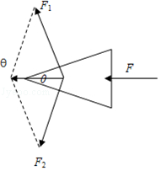

则菁优网-jyeoo

FN＝F1

故得菁优网-jyeoo

由表达式分析可知，若F一定，θ小时FN大，若θ一定，F大时FN大，故AC错误，BD正确。

故选：BD。

【点评】本题运用分解法研究力平衡问题。对力进行分解时，一定要搞清力的实际作用效果，从而确定两个分力的方向，再根据平行四边形定则或三角形定则进行分解即可。

33．（琼山区校级期中）两人在小溪的岸上拉小船向东前进，甲在北岸，水平拉力200N，方向沿东偏北30°，乙在南岸，水平拉力方向向南。要使两人的合力向东，则以下判断正确的是（　　）

A．乙的拉力为100N

B．甲、乙两人的合力为100N

C．乙的拉力为173N

D．甲、乙两人的合力为173N

【分析】小船在河流中间沿直线行驶，则合力的方向必须沿河流中间直线，即已知合力的方向，以及两个分力的方向以及其中一个分力的大小由平行四边形定则即可求出。

【解答】解：已知一个分力的大小与方向，以及合力与另一个分力的方向，用平行四边形画出合力与另一个分力如图，由三角函数关系可得：

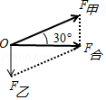

乙的拉力为：菁优网-jyeoo＝100N

甲、乙两人的合力为：F合＝F甲•cos30°＝菁优网-jyeooN≈173N

故AD正确，BC错误。

故选：AD。

【点评】解决本题的关键知道船航行的方向为船所受合力方向，当一分力大小和方向与合力方向、另一个分力的方向已知时，有唯一解。

34．（湖北期中）如图所示，物块A、B叠放在一起置于斜面上，斜面体始终静止在水平面上。关于A、B的运动和受力，下列说法正确的是（　　）

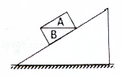

A．若A、B一起匀速下滑，则A受到2个力

B．若斜面光滑，则A受3个力

C．若A、B一起加速下滑，则A处于失重状态

D．若A、B一起加速下滑，则地面对斜面体间的静摩擦力方向向右

【分析】对A、B整体根据牛顿第二定律求解加速度，对A物体，分别在竖直方向和水平方向根据牛顿第二定律列方程求解支持力的表达式，以此分析支持力和重力的大小关系，从而判断A物体是否处于失重状态；根据整体法分析地面与斜面体之间的摩擦力。

【解答】解：BC、设斜面倾角为θ，若斜面光滑，根据牛顿第二定律可知，整体的加速度为：a＝gsinθ

对物体A，水平方向：f＝macosθ＝mgsinθ•cosθ

竖直方向：mg﹣N＝masinθ＝mgsin2θ

即：N＝mgcos2θ＜mg

即A、B之间有相互作用力，此时A处于失重状态，受重力、支持力和静摩擦力，故BC正确；

A、若A、B整体一起匀速下滑，则上述表达式中：a＝0，此时：f＝0，FN＝mg，即A受到重力和B的支持力两个力的作用，故A正确；

D、若A、B整体一起加速下滑，则水平方向有分加速度，由整体牛顿第二定律可知，地面与斜面体有向左的静摩擦力，故D错误。

故选：ABC。

【点评】解决该题的关键是掌握整体法和隔离法在牛顿运动定律中的应用，掌握超重和失重的概念，正确进行受力分析。

**三．填空题（共9小题）**

35．（浦东新区期末）作用在一个物体上的两个共点力的合力大小随两力间的夹角变化关系如图所示，则这两个力的大小分别是　10　N和　5　N。

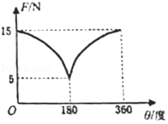

【分析】根据两个力同向时合力为5N，两个力反向时合力为1N，列表达式求解．

【解答】解：设两个力分别为F1、F2，F1＞F2

当两个力的夹角为180度时，合力为5N，则F1﹣F2＝5N．

当两个力的夹角为0度时，合力为15N，则F1+F2＝15N

解得F1＝10N，F2＝5N．

故答案为：10，5

【点评】解决本题的关键知道两个力同向时，合力最大，两个力反向时，合力最小．

36．（儋州校级月考）两个大小为5N的力F1和F2，当它们的夹角为0°时，合力的大小为　10　N；当它们的夹角为90°时，合力的大小为　菁优网-jyeoo　N；当它们的夹角为180°时，合力的大小为　0　N。

【分析】两个大小相等，根据合成法则即可求出夹角是0°与180°时的合力；当两个力垂直的时候，分力与合力之间满足平行四边形定则，根据勾股定理可以直接计算分力的大小．

【解答】解：两个大小为5N的力F1和F2，当它们的夹角为0°时，合力的大小为为两个分力的和，为：F＝2F1＝2×5N＝10N

当它们的夹角为90°时，合力的大小为：F′＝菁优网-jyeoo＝菁优网-jyeooN＝5菁优网-jyeoo N；

当它们的夹角为180°时，两个分力的方向相反，则合力的大小为F″＝0。

故答案为：10；菁优网-jyeoo；0。

【点评】力的合成满足平行四边形定则，当两个力垂直的时候，分力与合力之间满足平行四边形定则，可以直接用勾股定理计算．

37．（金台区期末）将一个大小为10N的水平力分解成两个力，其中一个分力F1与水平方向的夹角是30°，欲使另一个分力F2最小，则两个分力F1和F2大小分别是　菁优网-jyeoo　N和　5　N。

【分析】因为分力和合力构成矢量三角形，当分力F2与分力F1垂直时，F2最小．

【解答】解：根据几何关系可知，当F2最小时，F1和F2垂直，如图：

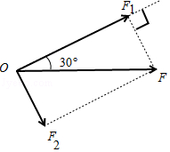

所以F2＝Fsin30°＝10×菁优网-jyeooN＝5N，

此时F1＝Fcos 30°＝10×菁优网-jyeooN＝菁优网-jyeooN．

故答案为：菁优网-jyeoo，5

【点评】解决本题的关键知道合力与分力遵循平行四边形定则（三角形定则），或根据作图法可以确定力的最小值．

38．（白银区校级期末）某同学在坐标纸上画出了如图所示的两个已知力F1和F2，图中小正方形的边长表示2N，两力的合力用F表示，则F＝　12　N。

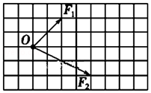

【分析】由图可知两个分力F1和F2，根据平行四边形定则作出合力。

【解答】解：图中小正方形的边长表示2N，由图可知：

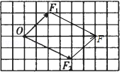

根据平行四边形定则，作出两个力的合力为平行四边形的对角线，其大小为6个标度的长度，

所以合力为：F＝6×2N＝12N。

故答案为：12。

【点评】验证力的平行四边形定则是力学中的重点实验，应明确实验的原理、数据处理方法及本实验采用的物理方法，注意体会本实验中的“等效”思想的正确应用是理解本实验的关键。

39．（奉贤区期末）吊环比赛中开始时吊绳竖直，运动员的两臂从竖直位置开始缓慢展开到接近水平，形成如图所示“十字支撑”造型。则每根吊绳的拉力　增大　，两绳的合力　不变　（选填“增大”、“不变”和“减小”）。

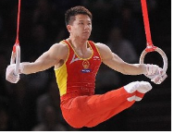

【分析】两根绳拉力的合力与人的重力平衡，根据平行四边形定则判断拉力的变化．

【解答】解：对人受力分析可知，两绳的拉力的合力与人的重力的大小是相等的，人的重力的大小是不变的，所以两绳的合力的不变；当双臂缓慢张开时绳之间的夹角变大，两个分力的大小都要增大。

故答案为：增大，不变

【点评】本题即使考查学生对合力与分力之间关系的理解，在合力不变的情况下，两个分力之间的夹角越大，那么这两个分力的大小就越大．

40．（福州期末）“验证力的平行四边形定则”的实验情况如图甲所示，其中A为固定橡皮筋的图钉，O为橡皮筋与细绳的结点，OB和OC为细绳．图乙是在白纸上根据实验结果画出的图．

（1）图乙中的　F'　是力F1和F2的合力的实际测量值．

（2）本实验采用的科学方法是：　C

A．理想实验法； B．控制变量； C．等效替代法； D．建立物理模型法．

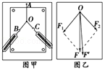

【分析】实验在实验中F和F′分别由平行四边形定则及实验得出，明确理论值和实验值的区别即可正确答题．

本实验中采用了两个力合力与一个力效果相同来验证的平行四边形定则，因此采用“等效法”，注意该实验方法的应用．

【解答】解：（1）图乙中的F与F′中，F是由平行四边形得出的，而F′是通过实验方法得出的，其方向一定与橡皮筋的方向相同，F′是力F1和F2的合力的实际测量值．

（2）本实验中两个拉力的作用效果和一个拉力的作用效果相同，采用的科学方法是等效替代法．故C正确、ABD错误．

故选：C．

故答案为：（1）F'；（2）C．

【点评】在解决设计性实验时，一定先要通过分析题意找出实验的原理，通过原理即可分析实验中的方法及误差分析．本实验采用的是等效替代的方法，即一个合力与几个分力共同作用的效果相同，可以互相替代．

41．（金台区期末）“在探究求合力方法”的实验情况如图甲所示，其中A为固定皮筋的图钉，O为橡皮筋与细绳的结点，OB和OC为细绳．图乙是在白纸上根据实验结果画出的图．图乙中的F与F′两力中，方向一定沿AO方向的是　F′　；本实验采用的科学方法是　等效替代法　（填“理想实验法”、“等效替代法”或“控制变量法”）．

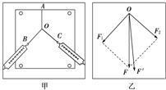

【分析】明确实验原理，了解实验误差的存在，知道该实验中“理论值”和“实验值”的区别．

【解答】解：F是通过作图的方法得到合力的理论值，而F′是通过一个弹簧秤沿AO方向拉橡皮条，使橡皮条伸长到O点，使得一个弹簧秤的拉力与两个弹簧秤的拉力效果相同，测量出的合力．故方向一定沿AO方向的是F′，由于误差的存在F和F′方向并不在重合；合力与分力是等效替代的关系，所以本实验采用的等效替代法．

故答案为：F′，等效替代法．

【点评】本实验采用的是“等效替代”的方法，即一个合力与几个分力共同作用的效果相同，可以互相替代，明确“理论值”和“实验值”的区别．

42．（朝阳区校级月考）两个大小为5N的力F1和F2，当它们的夹角为0°时，合力的大小为　10　N；当它们的夹角为60°时，合力的大小为　5菁优网-jyeoo　N；当它们的夹角为90°时，合力的大小为　5菁优网-jyeoo　N；当它们的夹角为120°时，合力的大小为　5　N；当它们的夹角为180°时，合力的大小为　0　N。

【分析】两个大小相等，根据三角函数的关系即可求出夹角是60°时的合力；当两个力垂直的时候，分力与合力之间满足勾股定理，根据勾股定理可以直接计算分力的大小，当它们的夹角为120°时，合力与分力的大小相等．

【解答】解：两个大小相等的力F1和F2，当它们的夹角为0°时，合力的大小为为两个分力的和，为：F＝2F1＝2×5N＝10N

当它们的夹角为60°时，合力的大小为F＝2F1cos30°＝2×5×菁优网-jyeooN＝菁优网-jyeooN；

当它们的夹角为90°时，合力的大小为：F＝菁优网-jyeooN＝菁优网-jyeooN；

当它们的夹角为120°时，根据平行四边形定则可得，合力与分力的大小相等，即此时合力的大小为F合＝5N；

当它们的夹角为180°时，两个分力的方向相反，则合力的大小为0。

故答案为：10，菁优网-jyeoo，菁优网-jyeoo，5，0

【点评】力的合成满足平行四边形定则，当两个力垂直的时候，分力与合力之间满足勾股定理，可以直接用勾股定理计算．

43．（长宁区校级期中）F1和F2的合力大小随着他它们的夹角θ变化的关系如图所示（F1、F2的大小均不变，且F1＞F2）．则可知F1的大小为　4　N，F2的大小为　3　N．

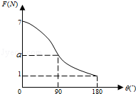

【分析】正确的读图，根据力的合成定则求解好可，两个力成0°角时，即两个力的方向相同，成180°时两个力的方向相反．

【解答】解：由图象知，当F1、F2成0°角时，两个力的合力为F1+F2，当两个力成180°时，两个力的合力为F1﹣F2（F1＞F2）

由图象得：

F1+F2＝7N ①

F1﹣F2＝1N ②

由①式和②式可得：F1＝4N；F2＝3N

故答案为：4；3

【点评】熟悉图象，能读懂图象所给出的物理信息，由力合成的平行四边形定则可得．

**四．作图题（共5小题）**

44．（金凤区校级月考）如图所示，B物体处于静止状态，画出它的受力示意图。

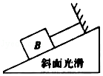

【分析】力的示意图就是用一个带箭头的线段把力的方向、作用点表示出来，线段的长短大体表示力的大小，箭头表示力的方向，线段起点或终点表示力的作用点。

【解答】解：重力为G的物体，其重力作用点在物体的几何中心，绳子的拉力沿力绳子收缩的方向，斜面得支持力垂直于斜面向上，如图。

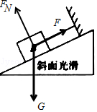

答：如图。

【点评】做力的示意图时，注意力的作用点和方向，尤其是位于斜面上的物体，重力方向始终是竖直向下的；当一个物体上要画多个力的示意图时，为了美观，将作用点画在物体的几何中心上。

45．（大武口区校级月考）按要求画图。

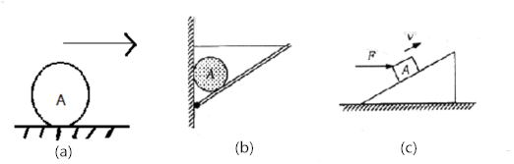

（a）A球有向右的速度，地面粗糙，画出A的受力图。

（b）A球是光滑的，画出A的受力图。

（c）木块A与地面粗糙木块A的沿斜面匀速上滑。

【分析】按照已知力、重力、弹力、摩擦力的顺序进行分析。

【解答】解：图1球受重力和支持力，由于地面粗糙，则小球还受到地面得与速度方向相反的摩擦力的作用；

图2球受重力和挡板支持力、竖直墙壁的弹力；

图3物体受重力，支持力，及沿着斜面向下的滑动摩擦力以及水平方向的推力，如图

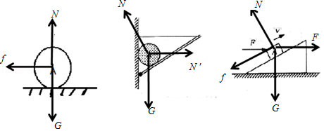

答：如图。

【点评】按照已知力、重力、弹力、摩擦力的顺序进行分析，注意会根据运动情况来确定受力情况。

46．（西夏区校级学业考试）如图所示，重30N的箱子静止在斜面上，按照重力作用的实际效果，可以将重力沿　垂直斜面　方向和　平行斜面　方向进行分解，两个力分别用F1、F2表示，请用作图法将重力G沿上述方向进行分解。求得：

F1＝　15　N；F2＝　15菁优网-jyeoo　N。

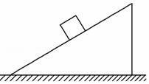

【分析】斜面上物体的重力，按效果分解为为平行于斜面使物体下滑的分力 F1和垂直于斜面使物体紧压斜面的分力F2，作出力的分解图，由数学知识求出两个分力的大小。

【解答】解：按照重力作用的实际效果，可以将重力沿垂直斜面方向和平行斜面方向进行分解。斜面上物体的重力，按效果分解的力图如图。

根据数学知识可知：

F1＝Gsinθ＝15N，

F2＝Gcosθ＝15菁优网-jyeooN。

故答案为：垂直斜面，平行斜面，15，15菁优网-jyeoo。

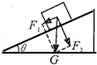

【点评】本题考查运用数学知识处理物理问题的能力，比较简单。对于力的分解，关键确定力的作用效果，定出两个分力的方向。

47．（虹口区校级期末）如图，重为G的光滑小球静止在如图所示位置，试作出小球的受力示意图。

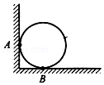

【分析】把指定物体（研究对象）在特定物理情景中所受的所有外力找出来，并画出受力图，这就是受力分析；

受力分析的一般顺序：先分析场力（重力、电场力、磁场力），再分析接触力（弹力、摩擦力），最后分析其他力。

【解答】解：对小球受力分析，受重力、支持力，台阶对小球无支持力，若有支持力，无法保持平衡；

如图所示；

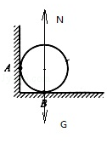

答：如上图所示。

【点评】理解力的概念，掌握力的特点，是正确分析受力的基础和依据。要想熟练掌握，还需要通过一定量的练习，不断加深对物体运动规律的认识，反复体会方法，总结技巧才能达到。

48．（兴庆区校级月考）作图题

某物体同时受到同一平面内的三个共点力F1，F2，F3作用，在如图所示情况中（坐标纸中每格边长表示2N大小的力），用作图法求出该物体所受的合外力大小，说明合力方向，并保留作图痕迹，

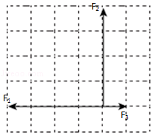

【分析】力的合成遵循平行四边形定则，三力合成可以先合成其中两个力，再与第三个力合成，也可用正交分解法先分解再合成。

【解答】解：由于F1与F3在同一条直线上，先将F1与F3合成，其合力的长度为3段长度，如图；

然后再解该合力与F2合成如图，用勾股定理，求得合力的线段的等于5；由于坐标纸中每格边长表示2N大小的力，则合力为：

F合＝2×5＝10N

答：力的合成如图，合力的大小为10N（9.5N﹣10.5N都可以）。

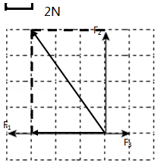

【点评】求解合力可以直接根据平行四边形定则合成，有时也可以先正交分解再合成。

**五．计算题（共5小题）**

49．（安徽月考）如图所示，质量均为m的小滑块A、B用轻绳连接，置于倾角θ＝37°的斜面上，在滑块B上施加有水平向右的恒力F，两滑块恰好均未上滑。已知两滑块和斜面间的动摩擦因数均为μ＝0.5，滑块和斜面间的最大静摩擦力等于滑动摩擦力，已知sin37°＝0.6，重力加速度为g，求：

（1）轻绳对滑块A的拉力大小；

（2）外力F的大小。

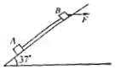

【分析】分别对A、B进行受力分析，根据平衡条件建立方程求解。

【解答】解：（1）分析A的受力，如图所示，根据平衡条件可知：

T﹣mgsinθ＝fA，NA＝mgcosθ，fA＝μNA

解得T＝mg

（2）分析B的受力，如图所示，根据平衡条件可知：Fcosθ＝mgsinθ+fA+T，NB＝mgcosθ+Fsinθ，fB＝μNB，T'＝T

解得F＝4mg

答：（1）轻绳对滑块A的拉力大小为mg；

（2）外力F的大小为4mg。

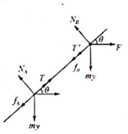

【点评】本题中要注意两滑块恰好均未上滑，则滑块和斜面间的摩擦力为滑动摩擦力，根据f＝μN求解摩擦力。

50．（徽县校级期末）两个大小相等的共点力F1、F2，当它们之间的夹角为90°时合力的大小为10N，则当它们之间夹角为120°时，合力的大小为多少？

【分析】两个大小相等的共点力F1、F2，当它们间夹角为90°时合力大小为20N，根据平行四边形定则求出分力的大小，当夹角为120°时，再根据平行四边形定则求出合力的大小。

【解答】解：当两个力之间的夹角为90°时合力大小为10N，根据平行四边形定则，知：

F1＝F2＝5菁优网-jyeooN。

当两个力夹角为120°时，根据平行四边形定则知合力大小为：

F合＝F1＝5菁优网-jyeooN

答：当它们之间夹角为120°时，合力的大小为5菁优网-jyeooN。

菁优网：http://www.jyeoo.com

【点评】解决本题关键知道力的合成与分解遵循平行四边形定则，会根据平行四边形定则去求合力或分力。

51．（衡阳县期末）在“探究求合力的方法”实验中，现有木板、白纸、图钉、橡皮筋、细绳套和一只弹簧测力计。

（1）为了完成实验，某同学另找来一根弹簧，先测量其劲度系数，得到的实验数据如下表：

|  |  |  |  |  |  |  |  |
| --- | --- | --- | --- | --- | --- | --- | --- |
| 弹力F（N） | 0.50 | 1.00 | 1.50 | 2.00 | 2.50 | 3.00 | 3.50 |
| 伸长量x | 0.74 | 1.80 | 2.80 | 3.72 | 4.60 | 5.58 | 6.42 |

（1）根据表中数据求得该弹簧的劲度系数k＝　53　N/m；

（2）某次实验中，弹簧测力计的指针位置如图甲所示，其读数为　2.10　N；同时利用（1）中结果获得弹簧

上的弹力值为2.50N，请在图乙中画出这两个共点力的合力F合的图示；

（3）由图得到F合＝　3.30　N

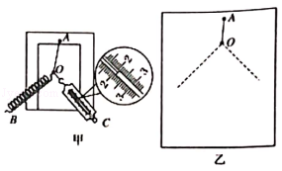

【分析】（1）根据胡克定律求解劲度系数；

（2）读数时要估读一位，画出力的图示，作出平行四边形，对角线表示合力；

（3）量出对角线的长度，根据比例尺得出合力的大小。

【解答】解：（1）根据表中的数据结合胡克定律可得：k＝菁优网-jyeoo＝菁优网-jyeooN/cm＝53N/m；

（2）弹簧秤的读数为：F＝2.10N；

图乙中画出这两个共点力的合力F合的图示如图所示；

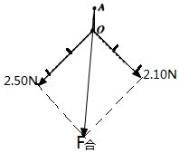

（3）根据力的图示法，作出两个分力，2.10N和2.50N，以这两个边为临边，作出平行四边形，对角线即可合力，

根据图象及比例尺得出合力的大小F合＝3.30N。

故答案为：（1）53；（2）2.10；（3）作图如图所示；3.30。

【点评】在“探究弹簧弹力与弹簧伸长的关系”的实验中进行数据处理时，注意将物理问题与数学知识有机结合起来，会用作图法求合力。

52．（鼓楼区校级期中）一个竖直向上的180N的力分解为两个分力，其中一个分力方向水平向右、大小为240N。

（1）用作图工具，画出合力和已知分力的图示；

（2）用作图法得出另一分力的大小和方向。

【分析】（1）选取合适的标度，然后结合力的三要素画图即可。

（2）分力与合力之间遵循平行四边形定则，根据平行四边形定则确定另一个分力的大小和方向。

【解答】解：（1）选取60N为单位长度画出合力和已知分力的图示如图，然后画出另一个分力；

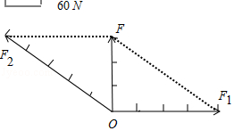

（2）合力与分力之间遵循平行四边形定则，由图可知另一个分力的长度为5个单位长度，所以：F2＝5×60N＝300N。

该分力与合力之间的夹角：sinθ＝菁优网-jyeoo

所以θ＝53°

答：（1）如图；（2）用作图法得出另一分力的大小为300N，方向与合力之间的夹角为53°

【点评】解决本题的关键知道力的合成和分解都遵循平行四边形定则。

53．（长安区校级月考）有一直角V形槽固定在水平面上，其截面如图所示，BC面与水平面间夹角为60°．有一质量为m的正方体均匀木块放在槽内，木块与AB面、BC面间的动摩擦因数为μ，现用垂直于纸面向里的力推木块使之沿槽运动，求木块受到摩擦力的大小和方向。

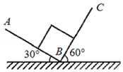

【分析】先将重力按照实际作用效果正交分解，求解出正压力，然后根据滑动摩擦定律求解摩擦力。

【解答】解：将重力按照实际作用效果正交分解，如图，故有：

F1＝mgsin60°＝菁优网-jyeoomg

F2＝mgsin30°＝菁优网-jyeoomg

滑动摩擦力为：

f1＝μF1＝菁优网-jyeooμmg

f2＝μF2＝菁优网-jyeooμmg

所以木块受到摩擦力的大小：f＝f1+f2＝菁优网-jyeooμmg，方向垂直纸面向外。

答：木块受到摩擦力的大小是菁优网-jyeooμmg，方向垂直纸面向外。

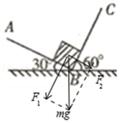

【点评】本题关键将重力按照作用效果正交分解，然后根据滑动摩擦定律求解出滑动摩擦力，注意两个面都有摩擦力。